**Рисование на обоях.**

Дети очень любят рисовать. Это занятие прекрасно тем, что хорошо развивает мелкую моторику рук. И все мы знаем, что наши дети любят рисовать на стенах и обоях.

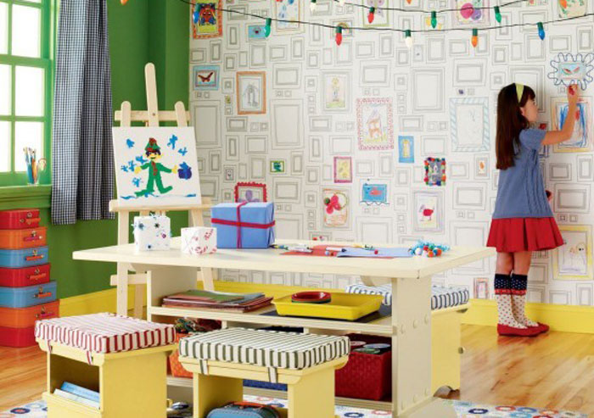

Известная фирма Грехман Браун придумала специальные обои-раскраски, представляющие из себя обычные белые обои с контурными изображениями, которые можно раскрашивать цветными карандашами или фломастерами. Однако стоят такие обои недешево. Давайте сделаем такие обои для наших детей своими руками.

Для этого нам понадобятся набор цветных маркеров, несколько валиков или остатков обоев. С помощью маркера и воображения рисуем на бумаге рамки разной формы (прямоугольные, квадратные, круглые, овальные, в горошек и в цветочек, в ромбик и с зигзагами). Чем разнообразнее рамки, тем лучше. Не слишком беспокойтесь о ровности линий и пропорциях. Рисунок должен выглядеть слегка небрежно, чтобы поощрять малыша и дать ему понять, что эти обои специально для рисования.

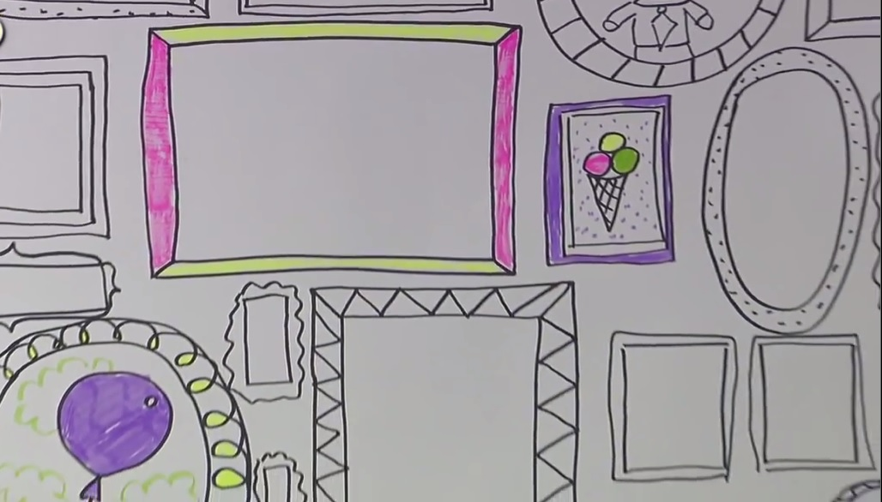

Раскрасьте сами несколько рамочек самостоятельно, пусть штрихи будут неровными, не бойтесь выходить за контур. Теперь остается пригласить малыша в комнату и наслаждаться его удивлением и восторгом. Конечно, вручите ему инструмент для рисования, чтобы он свободно мог творить, а не получать «нагоняй».

Декор можно менять каждый день, добавляя все новые рисунки.

Дети обожают рисовать на таких обоях!

